Лабораторная работа № 1

Задание: Построение тела вращения

- Создадим Эскиз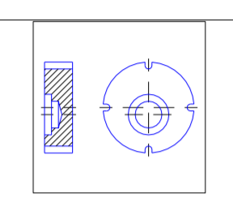
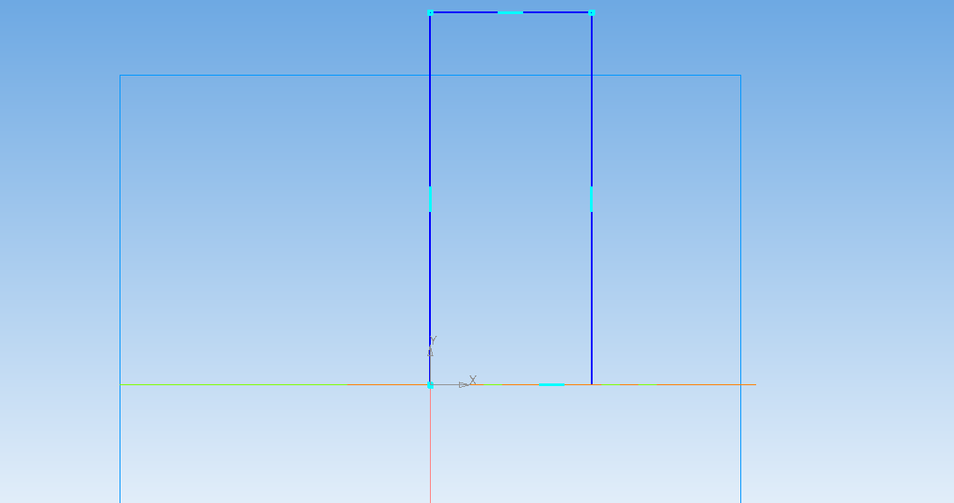

- На его основе выполним команду вращать
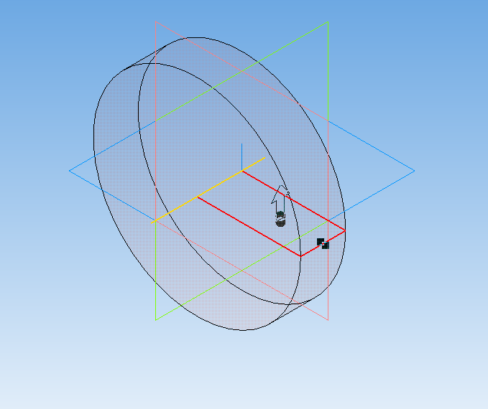

- Подтвердим действие

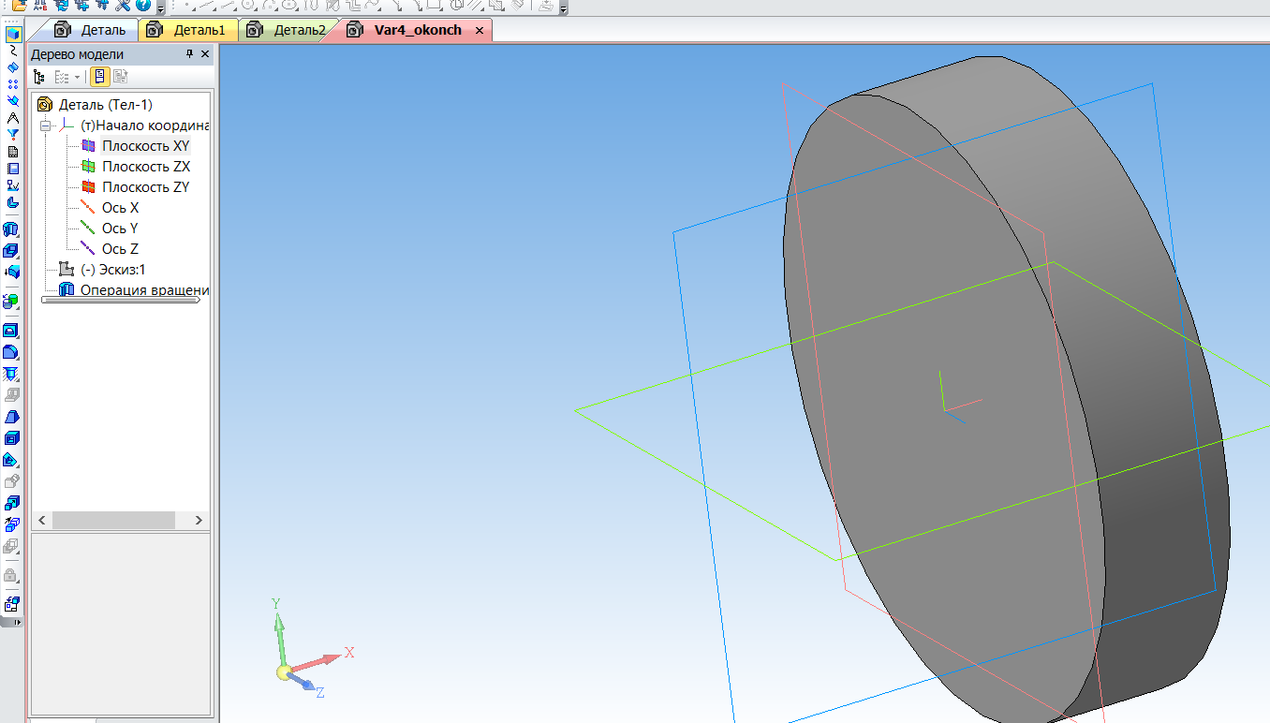

- Создадим Эскиз для построения отверстия

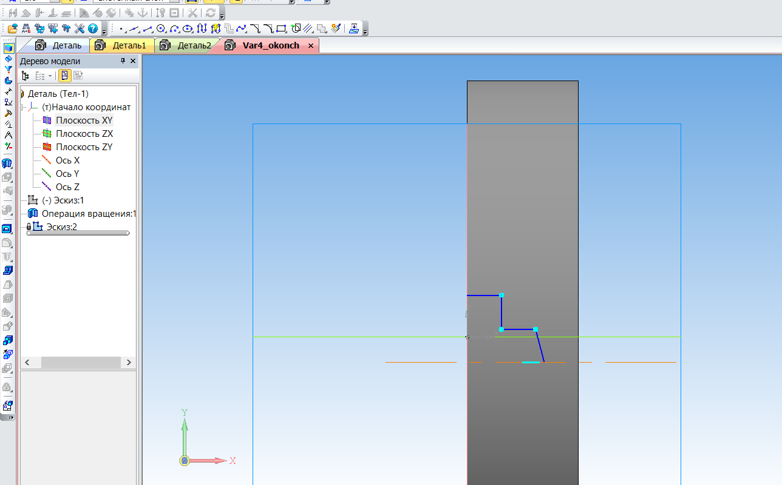
- И с помощью команды Вырезать вращением создадим нужное отверстие.

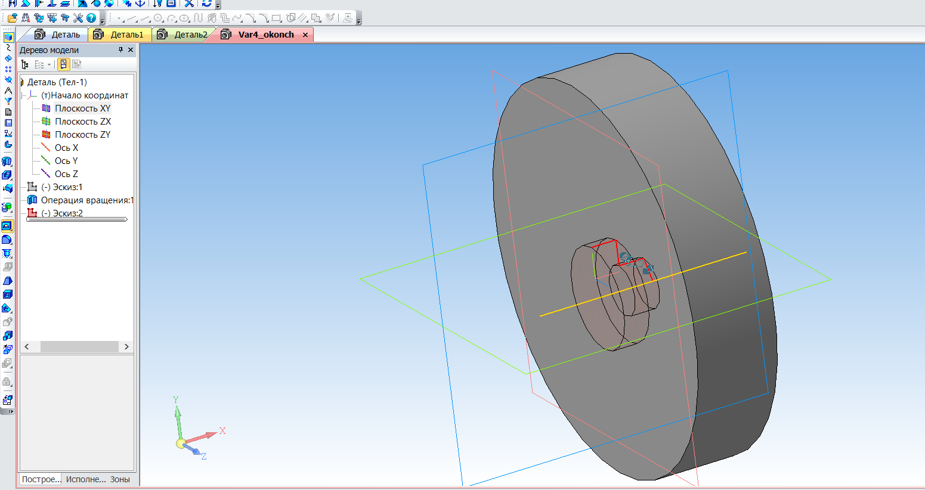

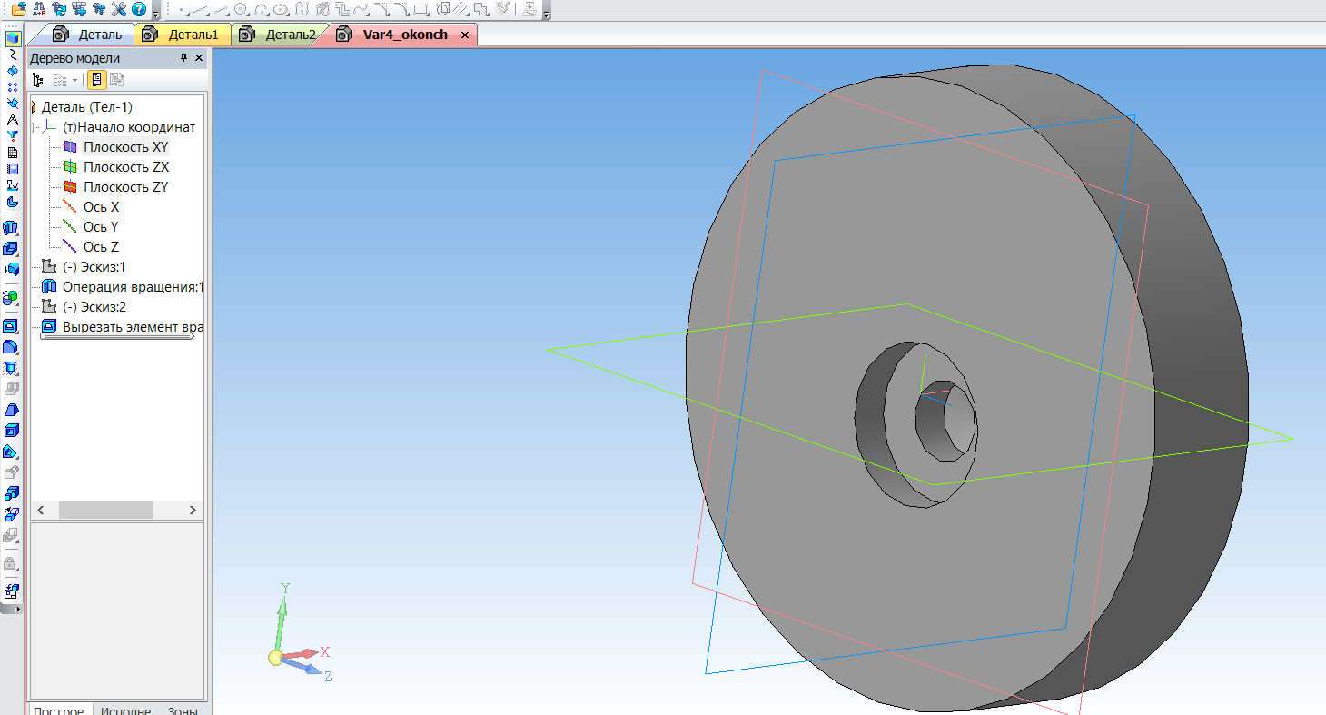

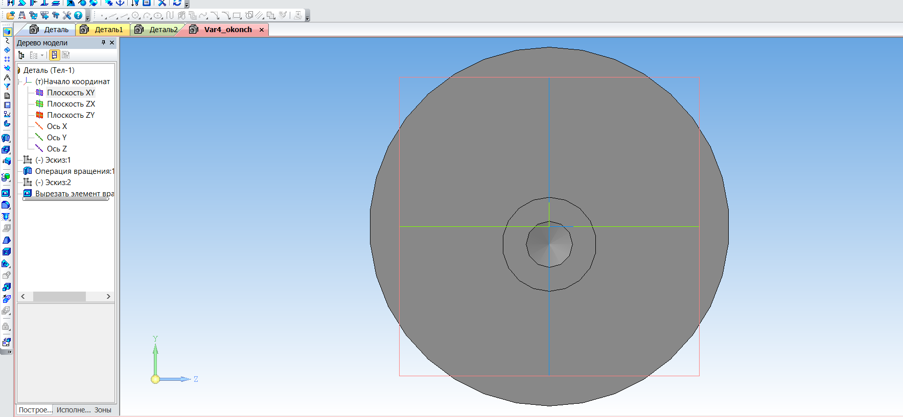

- Создав эскизы эллипсов на грани тела, а затем применив команду Вырезать выдавливанием получим нашу исходную фигуру.

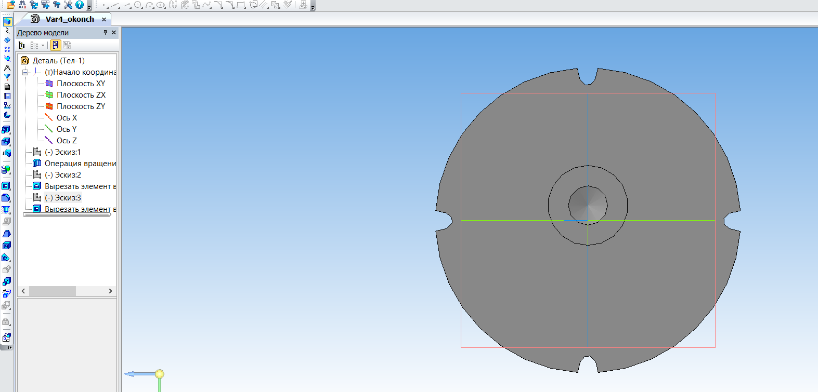

- Создав чертеж а затем выбрав стандартные виды получим проекции нашей детали.
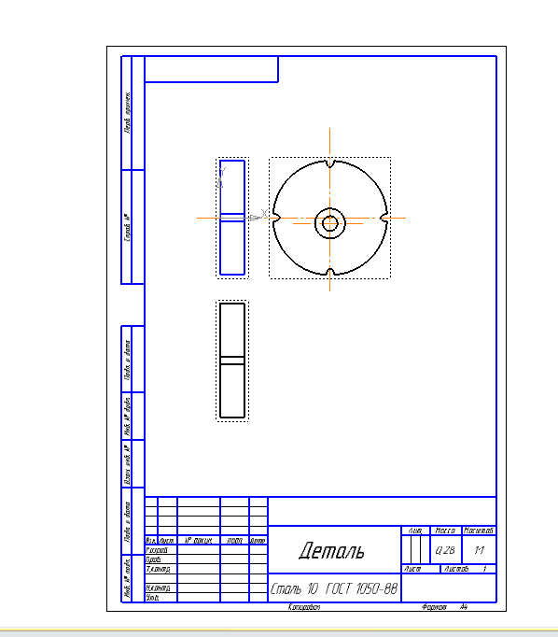
- Проставим размеры и получим
